*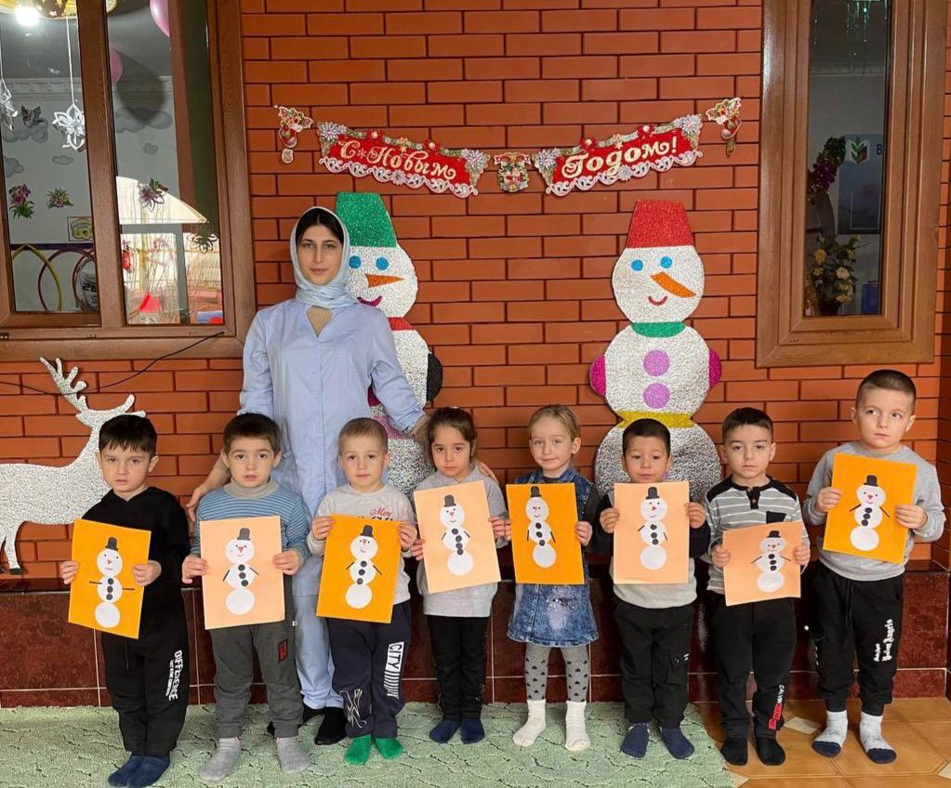*

*Хусаинова Асет Белаловна*

*Образование : среднее профессиональное закончила ФГОУ СПО «Грозненский политехнический техникум», направленность:юриспруденция.*

*В МБДОУ «Детский сад 1 «Тополек» с.Нагорное Грозненского муниципального района» работаю с 2021 года.*

*В 2020г. Прошла профессиональную переподготовку ООО «Центр повышения квалификации и переподготовки «Луч знаний».*

*Постоянно повышаю свой профессиональный уровень: участвую в вебинарах, конференциях, семинарах, прохожу курсы повышения квалификации.*

*Увлекаюсь рисованием и изучением иностранных языков.*

*Общественная деятельность: являюсь членом Первичной профсоюзной организации «Детский сад 1 «Тополек» с.Нагорное», а также состою в Общероссийской общественной организации «Российский Союз Молодежи».*

*В своей работе использую различные инновационные технологии: информационно-коммуникационные, игровые, здоровьесберегающие, технологии проблемного обучения, личностно- ориентированные технологии, технологии проектной и исследовательской деятельности.*

*Постоянно веду работу над пополнением развивающей предметно-пространственной среды группы. Стараюсь подбирать дидактический материал, стимулирующий развитие познавательной инициативы, игровой, двигательной, исследовательской активности , способствующий полноценному развитию детей с учетом их возрастных потребностей и интересов.*

*Веду консультативную работу с родителями посредством информационного стенда и в личных беседах.*

*Веду активное сотрудничество с педагогами ДОУ, делюсь опытом своей работы с коллегами, публикуя материалы в печатных сборниках, на методических объединениях, выступая на педсоветах, проводя мастер- классы.*

